Задание на 15.05.2020
Тема : Кто такие эндемики?
Задание :
1 Изучите материал
2 Нарисуйте и опишите эндемиков Африканских стран
Выполненные задания пришли на электронную почту albina220188@mail.ru
Задать возникающие вопросы можно в индивидуальной беседе по Skype, или в приложение whatsApp (в нашей группе Экология )

Эндемики - это животные и растения, которые не любят путешествовать, обитают только в одном месте на планете. Часто из-за ограниченной территории обитания животные эндемики не обладают большой численностью, многие виды эндемиков занесены в Красную Книгу.
Больше всего животных эндемиков обитает в Австралии, из 200 000 видов животных, населяющих материк, 80% являются эндемиками. Австралийский материк находится в удалении от других участков суши, местный животный мир развивался изолировано, животные перемещались по ограниченной морем территории, именно поэтому флора и фауна здесь уникальна. Самые известные эндемики Австралии – это кенгуру, коалы, утконосы, вомбаты, некоторые виды змей. Из 250 видов сумчатых животных 180 проживает в Австралии.
Вомбат
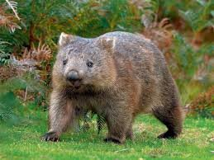
Коала
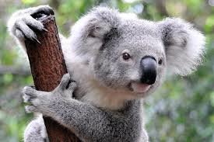
Кенгуру
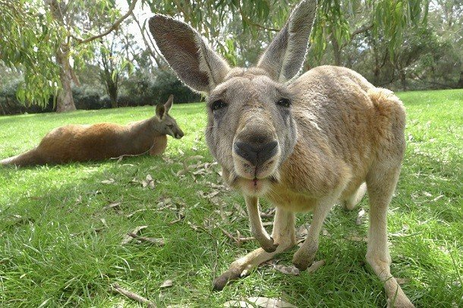
Квокка
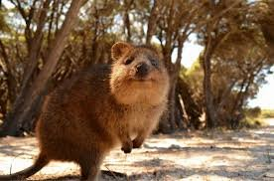
Валлаби
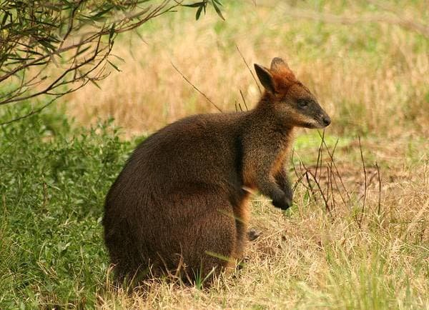
Сумчатый муравьед
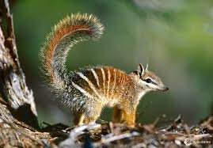
Утконос

